Tarea 6. Sistemas informáticos.

  - 1.- Estructura de carpetas.
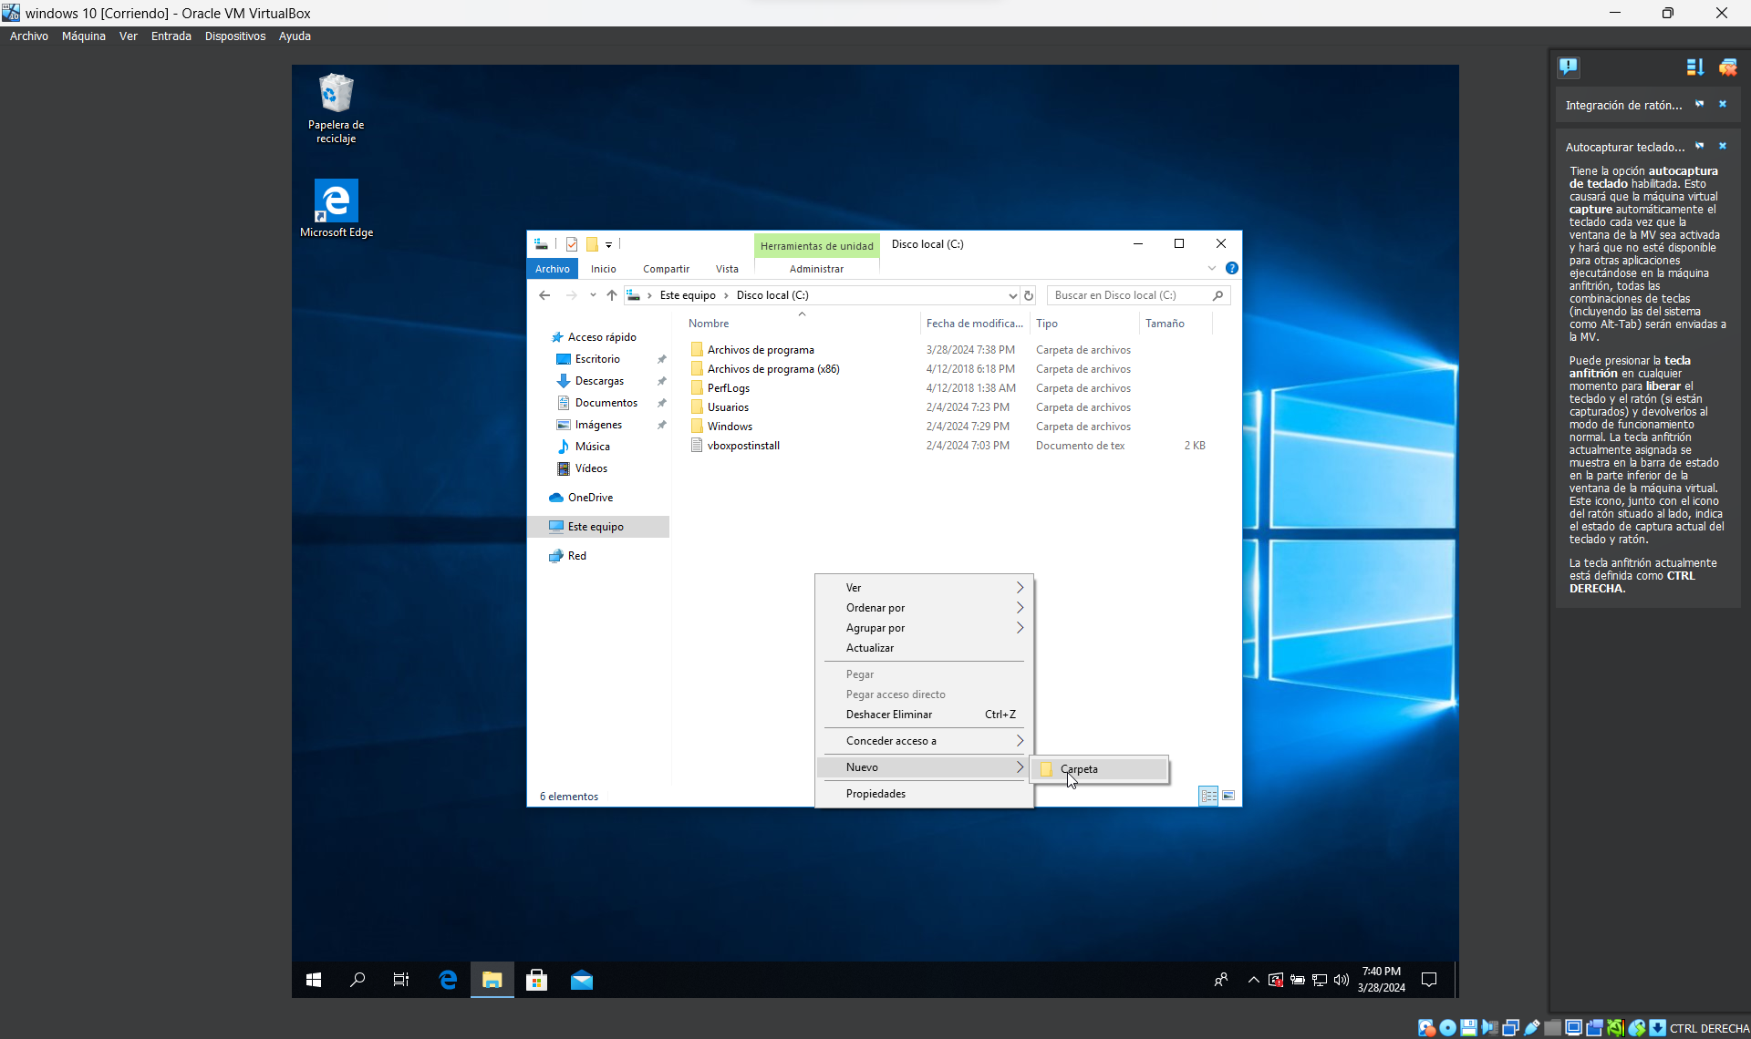
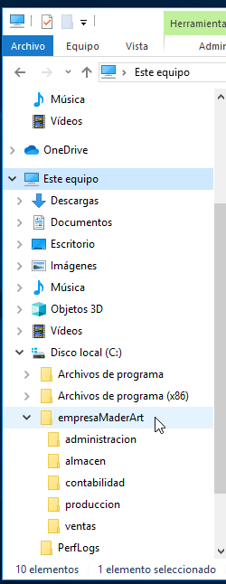

  - 2.- Usuarios.
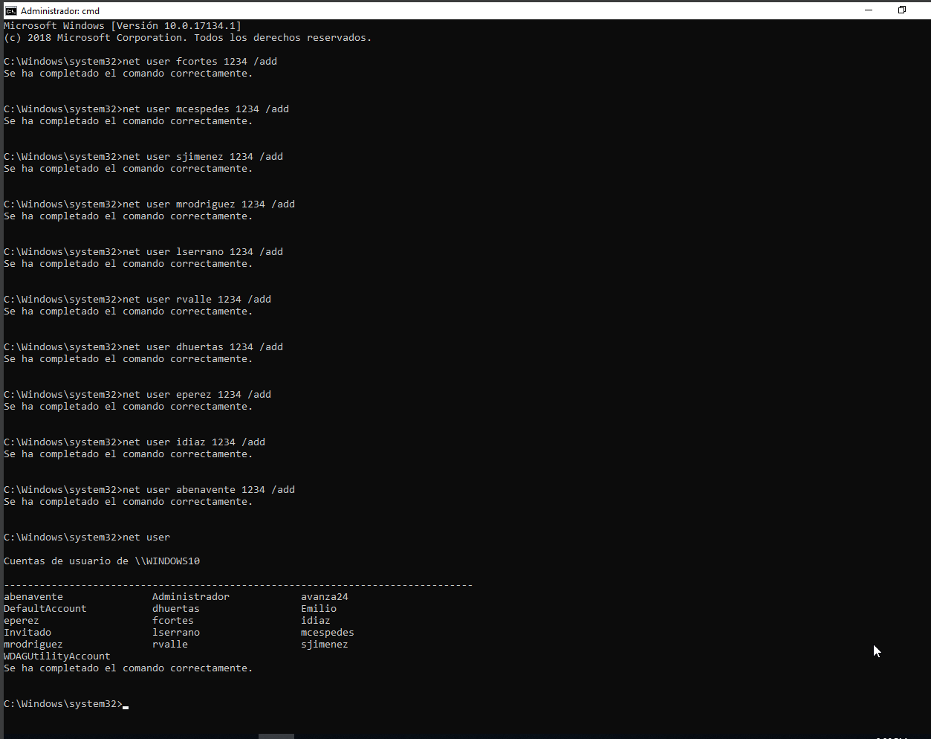
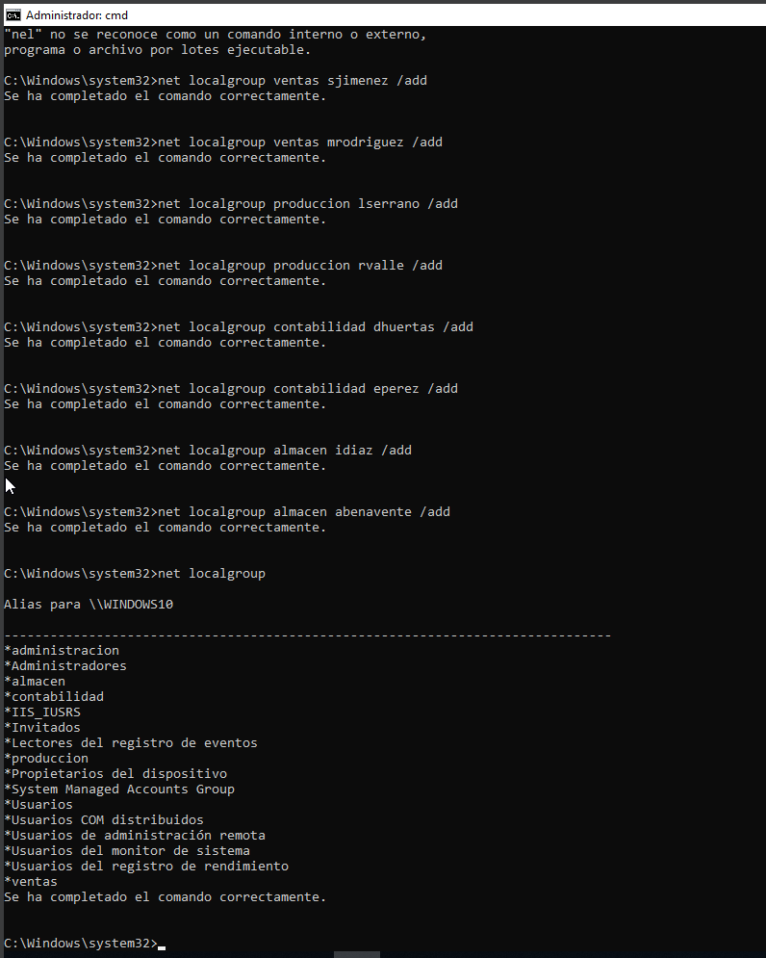
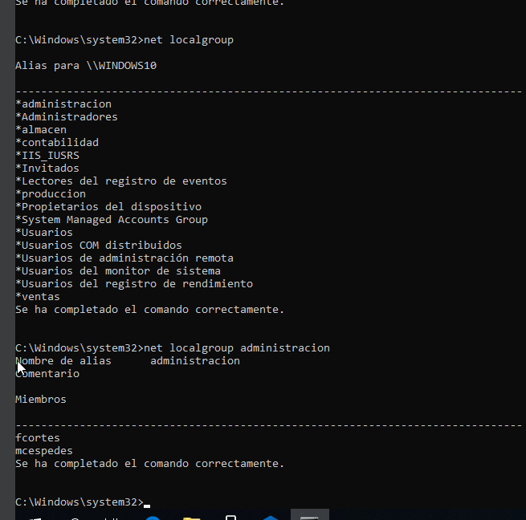

  - 3.-Permisos.
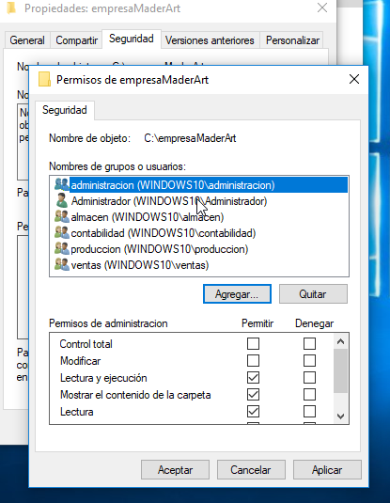
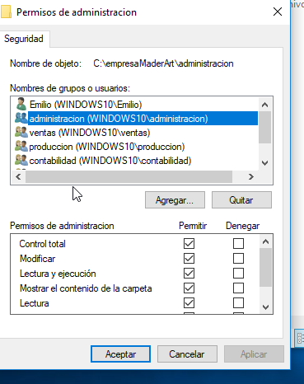
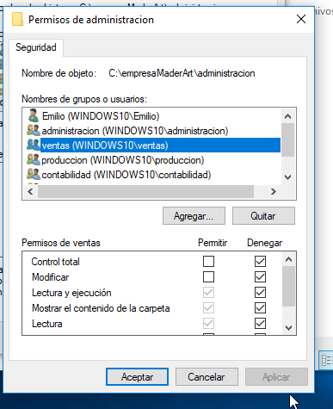
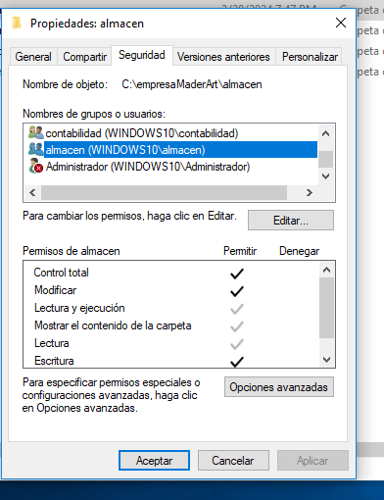
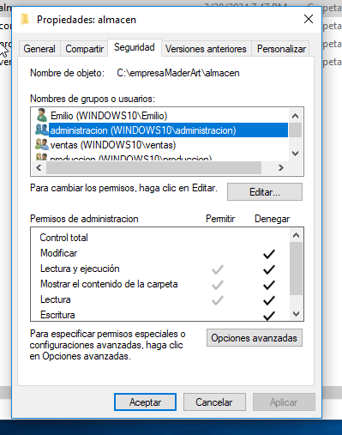
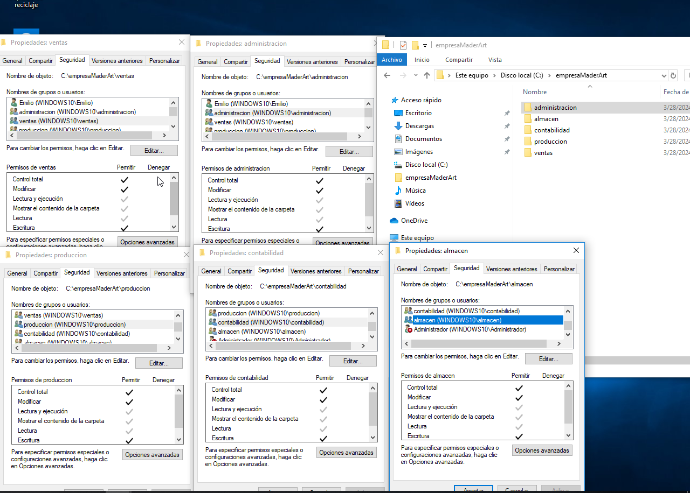

  - 4.- Comprobación de permisos.

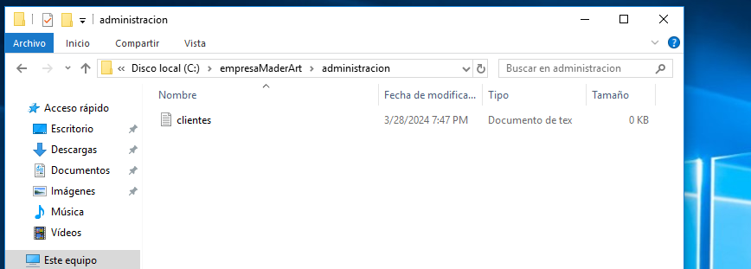
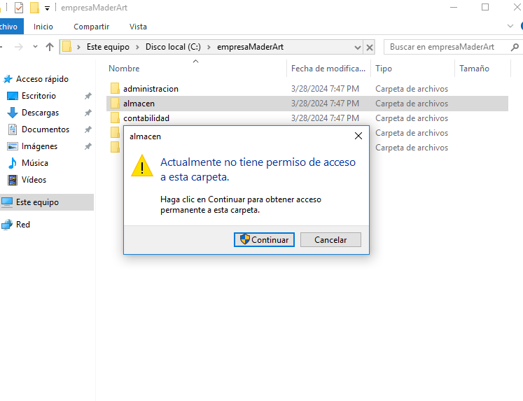
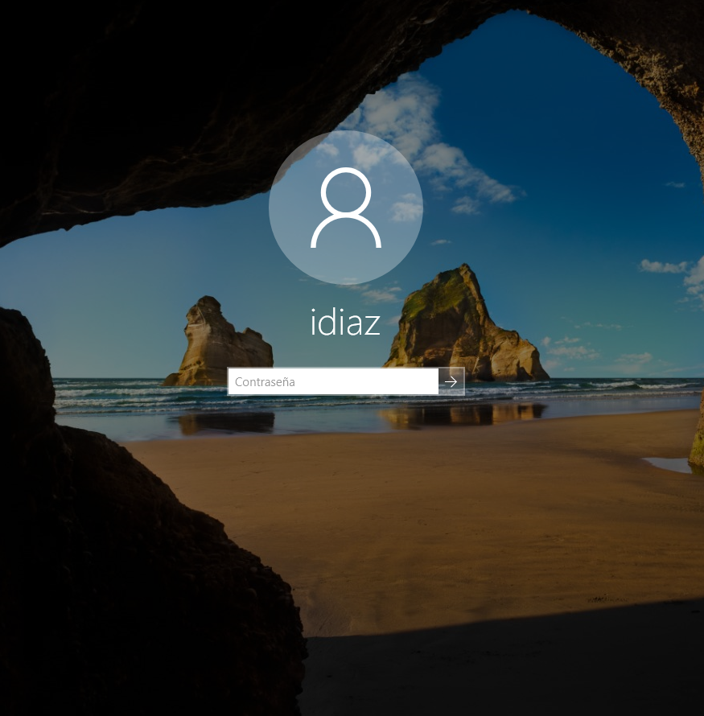
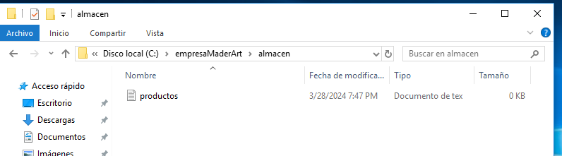
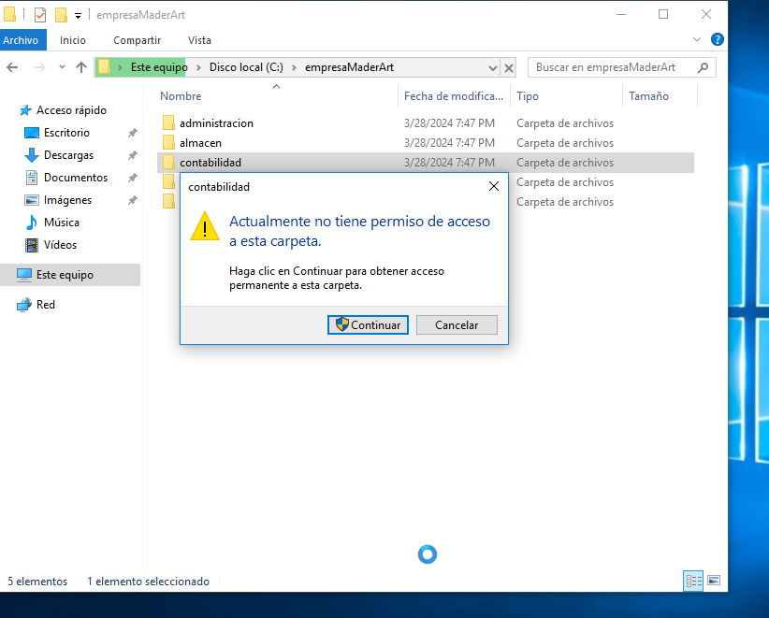
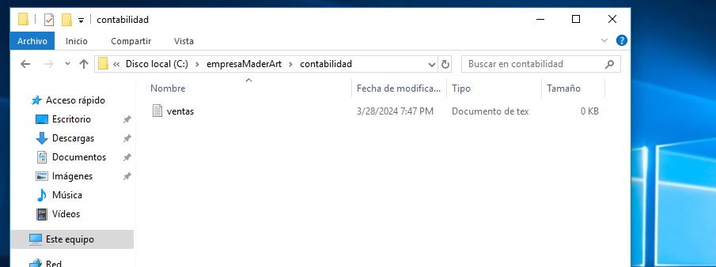
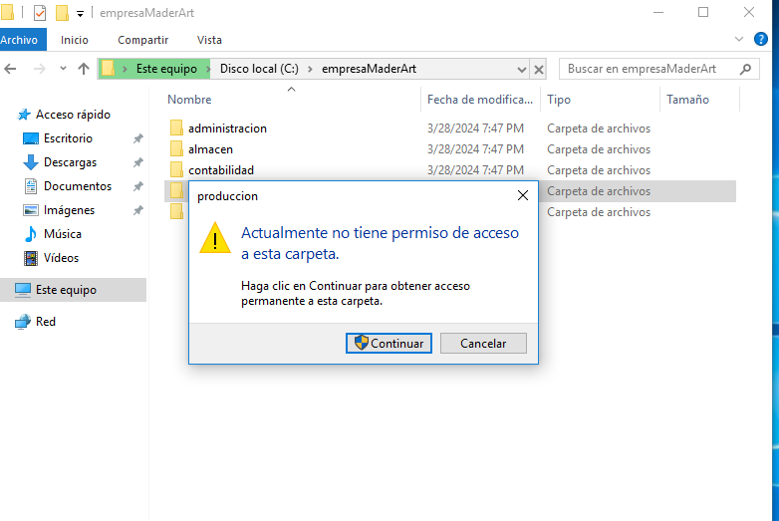
  - 5.- Windows Update.
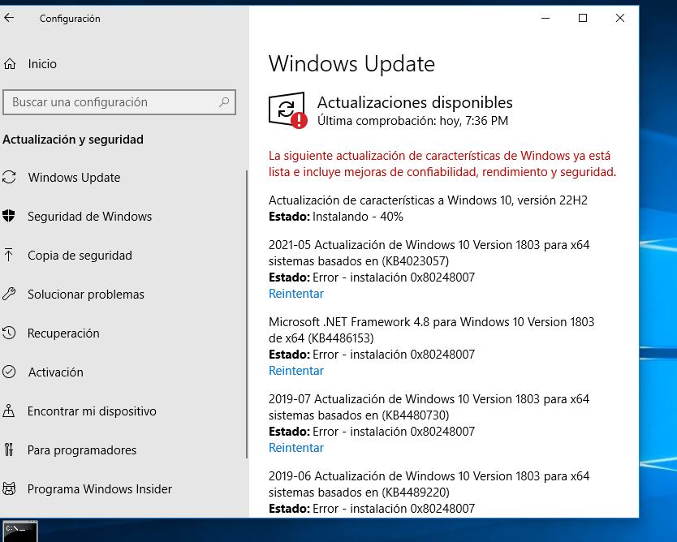
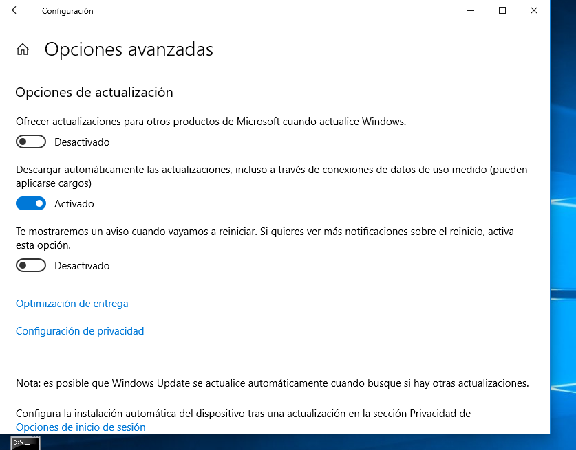

Es una máquina virtual por eso no está actualizado Windows.

  - 6.- Monitor de rendimiento.
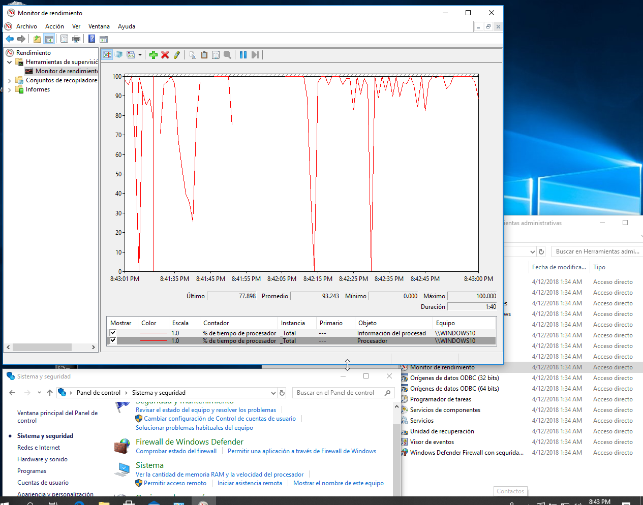

  - 7.- Desfragmentación y chequeo de discos.

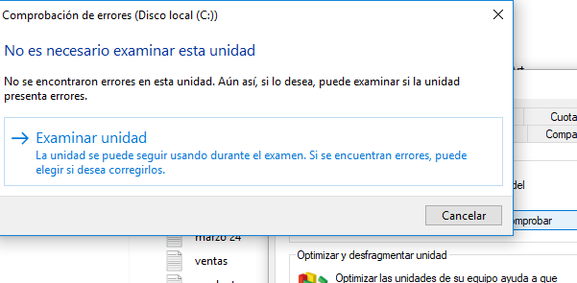
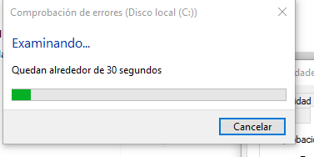
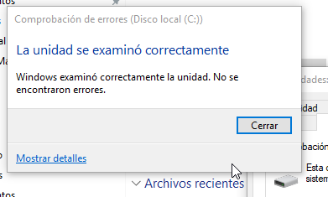

- Discos Duros (HDD): Son como los discos de siempre, con piezas que se mueven. Cuando guardas cosas en ellos, a veces los pedacitos de información terminan regados por todo el disco. La desfragmentación es como juntar todos esos pedacitos para que el disco funcione más rápido.
- Discos de Estado Sólido (SSD): Estos son como memorias gigantes que no tienen piezas que se muevan. No importa si la información está regada por todas partes, el SSD aún puede acceder a ella rápidamente. Así que la desfragmentación no es tan necesaria ni útil, y además podría gastar la memoria más rápido.
En resumen, en los discos duros tradicionales la desfragmentación ayuda a que funcionen mejor, pero en los SSD no es tan importante y podría incluso ser contraproducente.

  - 8.- Programación de tareas.

